3 тапсырма

Түрі мен өлшемдері 1-кестеде келтірілген материалдан жасалған бөлікпен ауа шуын оқшаулаудың жиілік сипаттамасын құрыңыз.

1 кесте
Нұсқаның № | Материалдың түрі | Материалдың тығыздығы γ, кг/м³ | Қалындығы  h, мм
1 | Бетон | 1800 | 120
2 | Керамзитобетон В 7,5 | 1200 | 100
3 | Керамзитобетон В 12,5 | 1500 | 110
4 | Перлитобетон В 7,5 | 1400 | 95
5 | Алгопоритобетон В 7,5 | 1300 | 115
6 | Шлакопемзобетон В 12,5 | 1700 | 90
7 | Газобетон В 5 | 1000 | 135
8 | Пенобетон В 5 | 800 | 130
9 | Кірпіш қалау | 1500 | 85
10 | Гипсобетон В 7,5 | 1200 | 105

Нұсқа, студенттің ID нөмірінің соңғы екі цифрының қосындысы бойынша таңдалады. Егер алынған сан 10-нан асса, онда нұсқа, студенттің ID нөмірінің соңғы санына сәйкес таңдалады. (Мысалы: ID 41286 болса, нұсқанын номері 8+6=14, шыққан сан 10-нан асып кетти, сондықтан нусқанын номері ID нөмірінің соңғы санына сәйкес таңдалады, яғни номер - 6)

Мысалы.

Тығыздығы γ=2300 кг/м³ және қалыңдығы h=100 мм = 0,1 м ауыр бетоннан жасалған бөлікпен, ауа шуын оқшаулаудың жиілік сипаттамасын құрыңыз.

Есептің шешімі:

Жиілік сипаттамасының құрылысы 1-суретке сәйкес жасалады.

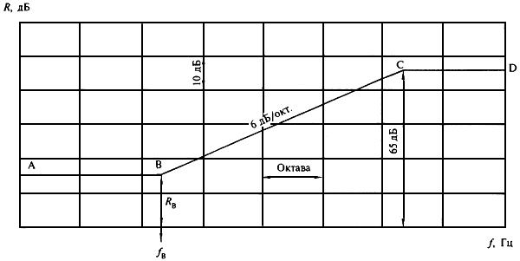
1 сурет – Бір қабатты жалпақ қоршаумен ауа шуын оқшаулаудың жиілік сипаттамасы

1 – кесте бойынша B нүктесіне сәйкес келетін жиілікті табамыз:

$$f_{B}=\frac{29000}{h}=\frac{29000}{100}=290≈315 Гц$$
1 – кесте
Бетон тығыздығы , γ кг/м³ | f_{B}., Гц
1800 және одан жоғары | 29000/h
1700 | 30000/h
1600 | 31000/h
1500 | 32000/h
1400 | 33000/h
1300 | 34000/h
1200 | 35000/h
1100 | 36000/h
1000 | 37000/h
800 | 39000/h
600 | 40000/h
Ескерпелер
1 h – қоршау қалындығы, мм.
2 Аралық тығыздық γ мәндер үшін жиілігі f_{B} интерполяциямен анықталады.
2 кесте бойынша 1/3 октавалық жолақтың орташа геометриялық жиілігіне дейін дөңгелектейміз, оның шегінде f_{B} болады.

2 – кесте
1/3 октавалық жолақтың орташа геометриялық жиілігі | 1/3 октавалық жолақтың шекаралары
50 | 45-56
63 | 57-70
80 | 71-88
100 | 89-111
125 | 112-140
160 | 141-176
200 | 177-222
250 | 223-280
315 | 281-353
400 | 354-445
500 | 446-561
630 | 562-707
800 | 708-890
1000 | 891-1122
1250 | 1123-1414
1600 | 1415-1782
2000 | 1783-2244
2500 | 2245-2828
3150 | 2829-3563
4000 | 3564-4489
5000 | 4490-5657
Қоршаудың беттік тығыздығын анықтаңыз:

$m=γ∙h$,

Біздің жағдайда
$$m=2300∙0,1=230 кг/м^{2}$$

Эквивалентті беттік тығыздығы m_{Э} келесі формула бойынша анықталады:
$$m_{Э}=K∙m$$

мұндағы K - жеңіл толтырғыштардағы бетоннан жасалған қоршаудың иілу қаттылығының, кеуекті бетонның және т.б. бірдей беттік тығыздықтағы ауыр бетоннан жасалған конструкцияларға қатысты салыстырмалы түрде жоғарылауын ескеретін коэффициент. К-ның мәнін 3-кестеден анықтаймыз. Тығыздығы γ=1800 кг/м3 және одан астам тұтас қоршау конструкциялары үшін: K=1

3 – кесте
Материалдың түрі | Класс | Тығыздығы, кг/м³ | К
Керамзитобетон | В 7,5 | 1500-1550 | 1,1
 |  | 1300-1450 | 1,2
 |  | 1200 | 1,3
 |  | 1100 | 1,4
 | В 12,5 - В 15 | 1700-1750 | 1,1
 |  | 1500-1650 | 1,2
 |  | 1350-1450 | 1,3
 |  | 1250 | 1,4
Перлитобетон | В 7,5 | 1400-1450 | 1,2
 |  | 1300-1350 | 1,3
 |  | 1100-1200 | 1,4
 |  | 950-1000 | 1,5
Аглопоритобетон | В 7,5 | 1300 | 1,1
 |  | 1100-1200 | 1,2
 |  | 950-1000 | 1,3
 | В 12,5 | 1500-1800 | 1,2
Шлакопемзобетон | В 7,5 | 1600-1700 | 1,2
 | В 12,5 | 1700-1800 | 1,2
Газобетон, пенобетон, газосиликат | В 5,0 | 1000 | 1,5
 |  | 800 | 1,6
 |  | 600 | 1,7
Кірпіштен, қуыс керамикалық блоктардан қалау |  | 1500-1600 | 1,1
 |  | 1200-1400 | 1,2
Гипсобетон, гипс (оның ішінде кеуекті немесе жеңіл толтырғыштары бар) | В 7,5 | 1300 | 1,3
 |  | 1200 | 1,4
 |  | 1000 | 1,5
 |  | 800 | 1,6

$$m_{Э}=1∙230=230 кг/м^{2}$$

RB нүктесінің ординатасын анықтаймыз:

$$R_{B}=20∙lgm_{Э}-12=20∙lg230-12=35,2≈35 дБ$$

В нүктесінен солға қарай ВА көлденең кесіндісін тартамыз, В нүктесінен оңға қарай – ординатасы 65 дБ С нүктесіне дейін октаваға 6 дБ еңіспен ВС кесіндісі. С нүктесі 10000 Гц жиілігіне сәйкес келеді, яғни нормаланған жиілік диапазонынан тыс.
Қарастырылған бөліммен ауа шуын оқшаулаудың есептелген жиілік сипаттамасы 2-суретте көрсетілген.
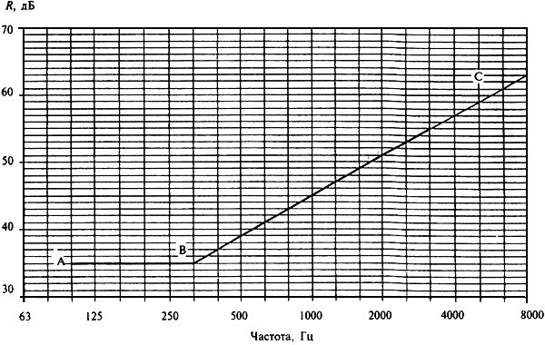
2 сурет - Есептік жиілік сипаттамасы
Нормаланған жиілік диапазонында ауа шуын оқшаулау:
f, Гц | 100 | 125 | 160 | 200 | 250 | 315 | 400 | 500 | 630 | 800 | 1000 | 1250 | 1600 | 2000 | 2500 | 3150
R, дБ | 35 | 35 | 35 | 35 | 35 | 35 | 37 | 39 | 41 | 43 | 45 | 47 | 49 | 51 | 53 | 55

